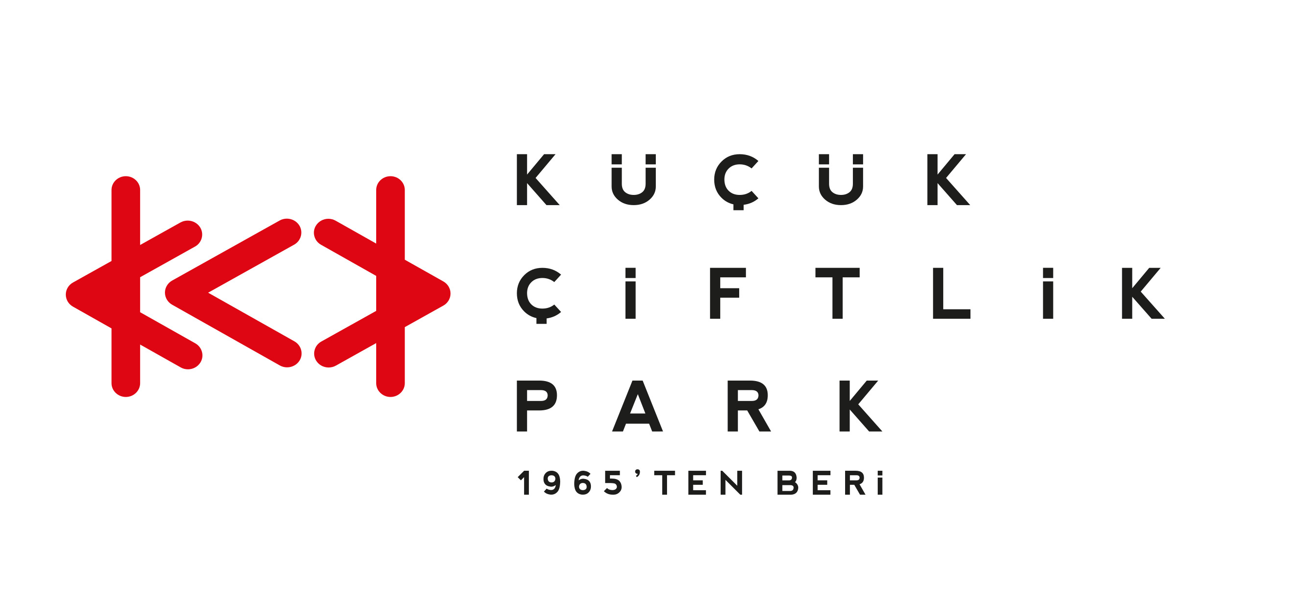
Basın Bülteni
bkz.
Banu K. Zeytinoğlu İletişim
Bahar BALKAN
baharb@bkziletisim.com
0 541 281 12 00

mor ve ötesi,
2025’İN SON İSTANBUL KONSERİNDE
KÜÇÜKÇİFTLİK PARK’I DOLDURDU!

mor ve ötesi, 26 Eylül Cuma akşamı KüçükÇiftlik Park’ta sahneye çıkarak yılın son İstanbul konserinde dinleyicileriyle buluştu! +1 Sunar katkıları ve URU organizasyonuyla gerçekleşen konserde binlerce müziksever, grubun klasikleşmiş şarkılarından yeni albüm parçalarına uzanan geniş repertuvarına hep bir ağızdan eşlik etti. Gecede, mor ve ötesi’nin gitaristi Kerem Özyeğen’in doğum günü de sahnede kutlanırken hayranların coşkusu geceye damga vurdu.

2025’in ilk İstanbul konserini olduğu gibi son İstanbul konserini de KüçükÇiftlik Park sahnesinde veren mor ve ötesi, bu geceye özel sürprizleriyle hayranlarına uzun süre hafızalardan silinmeyecek bir konser yaşattı.

Bilgi için: instagram.com/kucukciftlikpark
kucukciftlikpark.com
twitter.com/KucukCiftlik

KüçükÇiftlik Park HAKKINDA:
İstanbul’un kalbinde yer alan KüçükÇiftlik Park, 17. yüzyıldan beri şehrin kültür ve eğlence merkezi. Günümüze kadar mesire alanı, hasbahçe, gazino ve lunapark olarak İstanbulluları ağırlayan mekan, bugün kurumsal etkinliklerden lansmanlara, fuarlardan davetlere, düğünlerden dev konserlere, tüm sahne sanatlarından sergilere kadar ses getiren etkinliklerin yapıldığı çok amaçlı bir etkinlik merkezi olarak hizmet vermektedir. Yaz sezonunda etkinliklerin ihtiyacına göre düzenlenebilen 17.000 kişi kapasiteli alanı, kış sezonunda ise 4.500 kişi kapasiteli kapalı alanı ile şehrin ihtiyacına cevap vermektedir. 2000 metrekarelik çim alana sahip KüçükÇiftlik Bahçe ise yaz sezonunda ayrı bir alan olarak hizmete açılmaktadır.

URU HAKKINDA
2007 yılından bu yana etkinlik sektöründe faaliyet gösteren URU, yenilikçi projeler geliştirerek geniş kitleleri kültür-sanat etkinlikleriyle buluşturan çok amaçlı bir organizasyon şirketidir. Gerçekleştirdiği etkinliklerde sunduğu 360 derece hizmetle sektöre alternatif bir soluk getiren URU, kurumsal etkinlik ve lansmanları; konser, parti ve festivalleri; moda tasarım aktivitelerini yenilikçi bir anlayışla tasarlayarak dünya standartlarında bir organizasyon hizmeti vermektedir.

